Отчет по лабораторной работе №9

Дисциплина: архитектура компьютера

Гончарь Анастасия Александровна

Содержание

# 1 Цель работы

Целью работы является приобретение навыков написания программ с использованием подпрограмм, а также знакомство с методами отладки при помощи GDB и его основными возможностями.

# 2 Задание

1.Реализация подпрограмм в NASM 2.Отладка программам с помощью GDB 3.Добавление точек останова 4.Работа с данными программы в GDB 5.Обработка аргументов командной строки в GDB 6.Задание для самостоятельной работы

# 3 Теоретическое введение

Здесь описываются теоретические аспекты, связанные с выполнением работы.

Например, в табл. 1 приведено краткое описание стандартных каталогов Unix.

Таблица 1: Описание некоторых каталогов файловой системы GNU Linux

| Имя каталога | Описание каталога |
| --- | --- |
| / | Корневая директория, содержащая всю файловую |
| /bin | Основные системные утилиты, необходимые как в однопользовательском режиме, так и при обычной работе всем пользователям |
| /etc | Общесистемные конфигурационные файлы и файлы конфигурации установленных программ |
| /home | Содержит домашние директории пользователей, которые, в свою очередь, содержат персональные настройки и данные пользователя |
| /media | Точки монтирования для сменных носителей |
| /root | Домашняя директория пользователя root |
| /tmp | Временные файлы |
| /usr | Вторичная иерархия для данных пользователя |

Более подробно про Unix см. в [1–4].

# 4 Выполнение лабораторной работы

## 4.1 Реализация подпрограмм в NASM

Сначала я создаю каталог lab09 и файл lab9-1.asm (рис. 1).

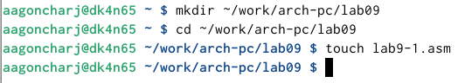

Рис. 1: Создание каталога и файла

Открываю созданный файл и ввожу в него тест программы из листинга 9.1 (рис. 2).

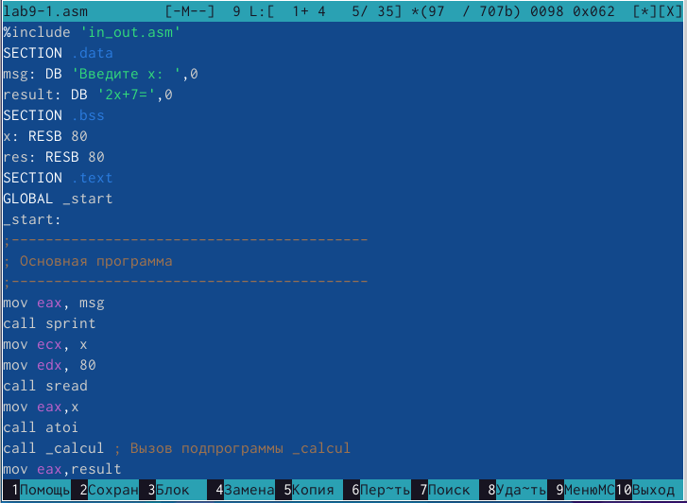

Рис. 2: Текст программы в файле

Создаю исполняемый файл и запусаю его (рис. 3).

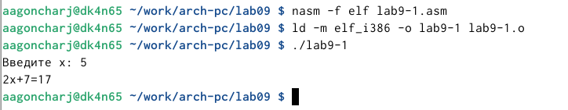

Рис. 3: Запуск файла

Изменяю текст программы так, чтобы она вычисляла значение выражения f(g(x))(рис. 4).

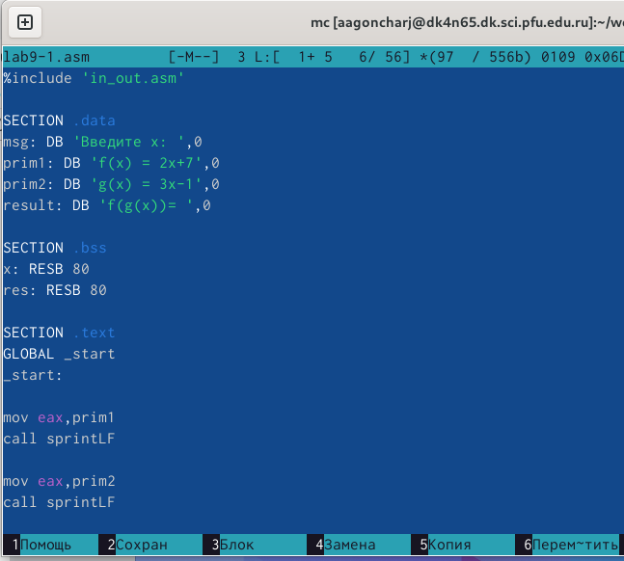

Рис. 4: Измененный текст программы

Создаю исполняемый файл и запусаю его (рис. 5).

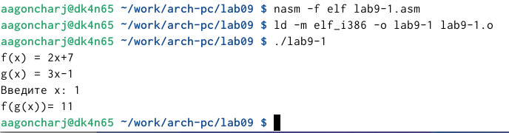

Рис. 5: Запуск файла

## 4.2 Отладка программам с помощью GDB

Создаю файл lab9-2.asm (рис. 6).

Рис. 6: Создание файла

Рис. 6: Создание файла

Ввожу в него тескт программы из листинга 9.2 (рис. 7).

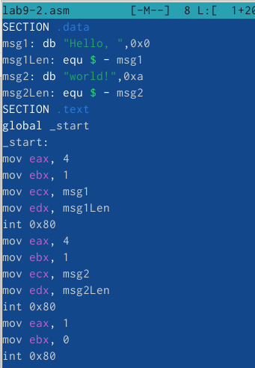

Рис. 7: Текст второй программы

Далее получаю исполнямый файл с помощью ключа -g и загружаю этот файл в отладчик gdb (рис. 8).

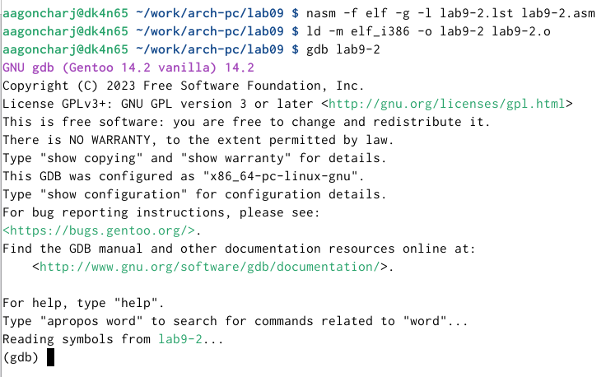

Рис. 8: Загрузка файла в откладчик

Проверяю работу программы, запустив ее в оболочке GDB с помощью команды run (сокращённо r) (рис. 9).

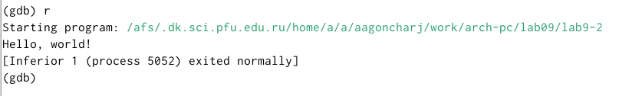

Рис. 9: Проверка работы программы

Теперь устанавливаю брейкпоинт на метку _start и запускаю программу (рис. 10).

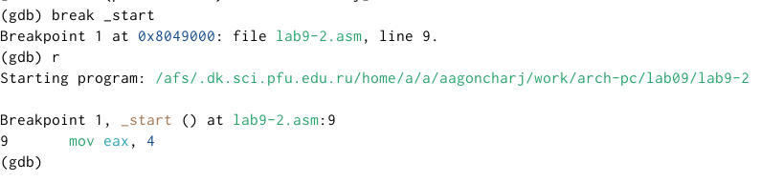

Рис. 10: Установка брейкпоинта на метку _start и запуск программы

Посмотриваю дисассимилированный код программы с помощью команды disassemble, начиная с метки _start (рис. 11).

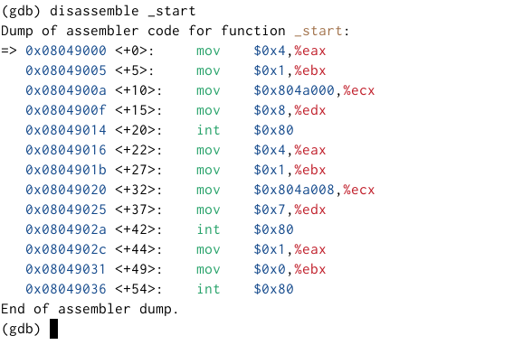

Рис. 11: Дисассимплированный код

Переключаюсь на отображение команд с Intel’овским синтаксисом, введя команду set disassembly-flavor intel (рис. 12).

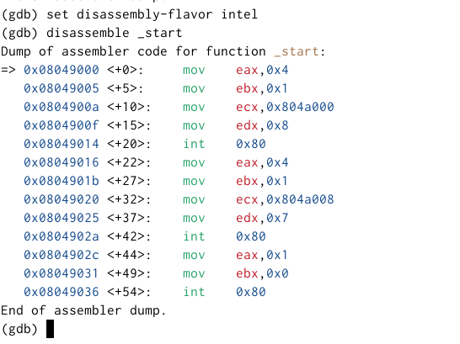

Рис. 12: Intel’овское отображение

Для удобства включаю режим псевдографики (рис. 13).

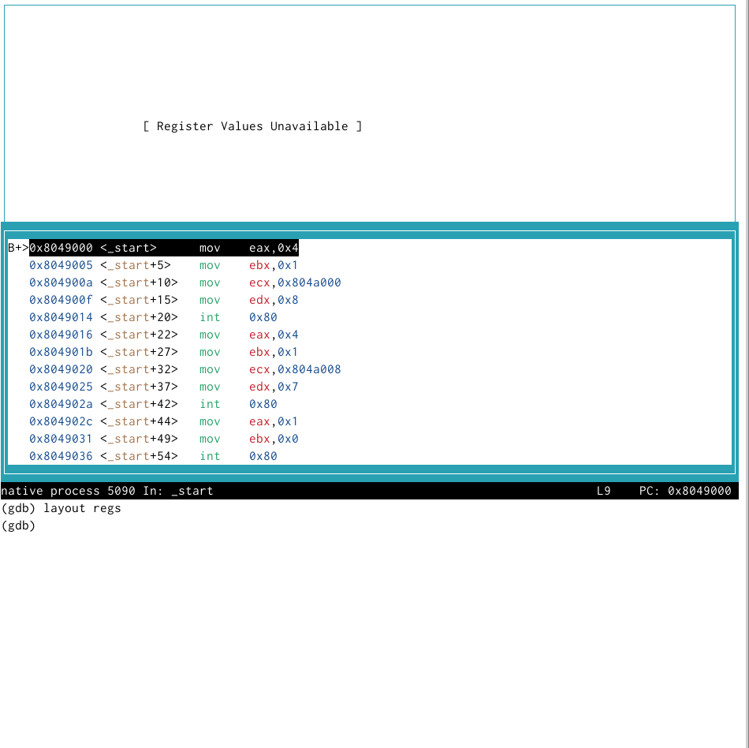

Рис. 13: Псевдографика

## 4.3 Добавление точек останова

На предыдущих шагах была установлена точка остановки по имени метки (_start),проверяю это с помощью команды info breakpoints (кратко i b). Также устанавливаю еще одну точку остановки по адресу инструкции и снова смотрю информацию о всех установленных метках(рис. 14).

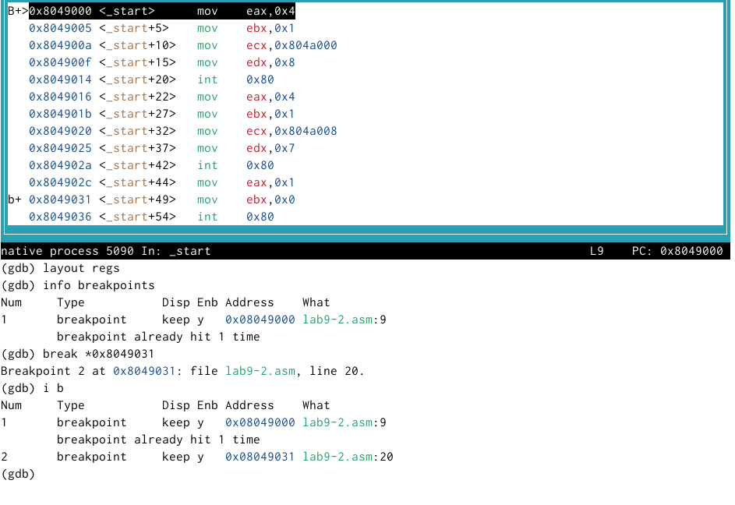

Рис. 14: Проверка меток

## 4.4 Работа с данными программы в GDB

С помощью команды si я посмотрела регистры и изменила их (рис. 15).

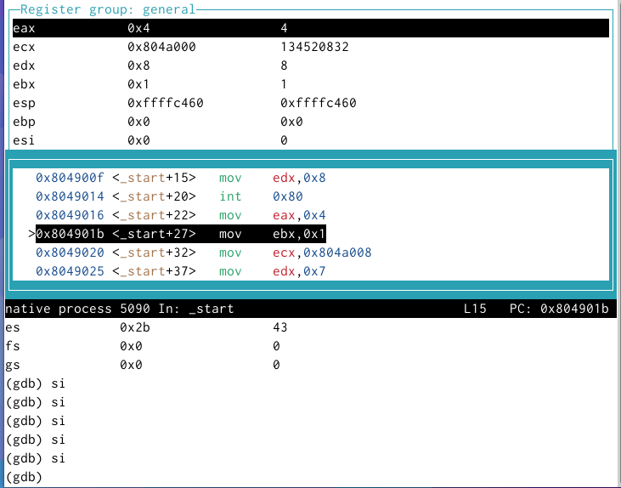

Рис. 15: Измение регистров

Далее я посмотрела значения переменных msg1 и msg2 (рис. 16).

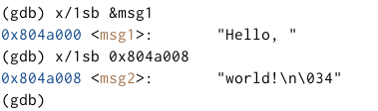

Рис. 16: Просмотр значений переменных

С помощью команды set я изменяю значения переменных msg1 и msg2 (рис. 17).

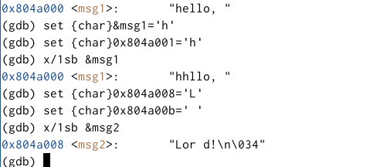

Рис. 17: Изменение значений переменных

Теперь вывожу значение регистров ecx и eax с помощью (рис. 18).

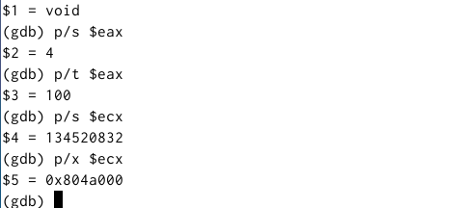

Рис. 18: Значение регистров ecx и eax

Теперь изменяю значение регистра ebx (рис. 19). Команда выводит два разных значения, так как в первый раз мы вносим значение 2, а во второй раз регистр равен двум.

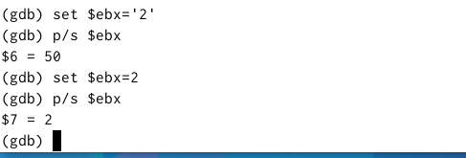

Рис. 19: Значение регистров ebx

Завершаю выполнение программы с помощью команды continue (сокращенно c) и выхожу из GDB с помощью команды quit (сокращенно q).

## 4.5 Обработка аргументов командной строки в GDB

Копирую файл lab8-2.asm и переименовываю его (рис. 20).

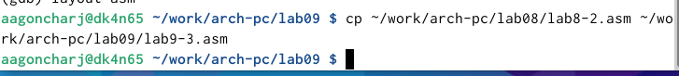

Рис. 20: Копирование файла

Создаю исполняемый файл (рис. 21).

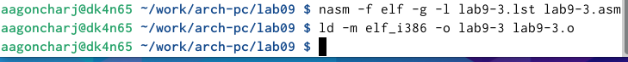

Рис. 21: Создание исполняемого файла

Запускаю файл, указав аргументы (рис. 22).

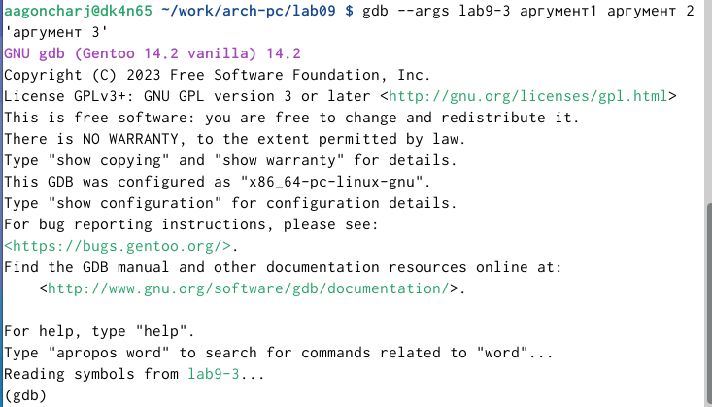

Рис. 22: Запуск файла

Ставлю метку на _start и запустил файл (рис. 23).

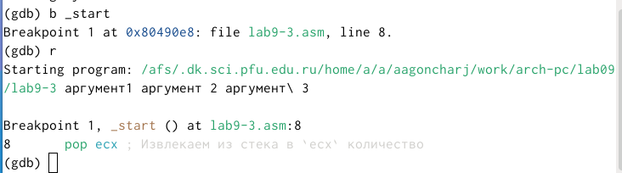

Рис. 23: Запуск файла lab10-3 через метку

Проверяю адрес вершины стека, там хранится 5 элементов (рис. 24).

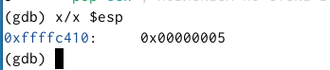

Рис. 24: Адрес вершины стека

Теперь просматриваю все позиции стека. По первому адресу хранится адрес, а в остальных адресах хранятся элементы. при этом элементы расположены с интервалом в 4 единицы, так как стек может хранить до 4 байт, и для того чтобы данные сохранялись нормально и без помех, компьютер использует новый стек для новой информации (рис. 25).

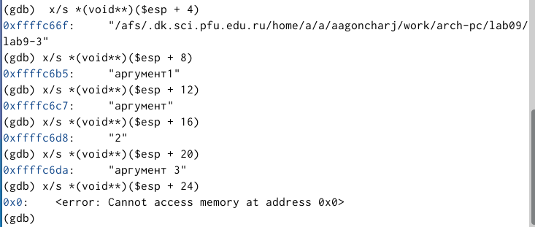

Рис. 25: Все позиции стека

## 4.6 Задание для самостоятельной работы

1. Копирую файл lab8-4.asm из лаборатоной работы №8 в папку для лаборатоной №9 с названием lab9-4.asm и изменяю текст программы так, чтобы она вычисляла значение функции как подпрограмму (рис. 26).

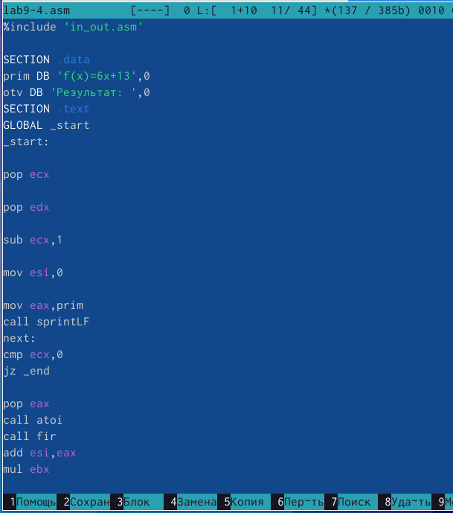

Рис. 26: Текст программы

Создаю исполняемый файл и запускаю его (рис. 27).

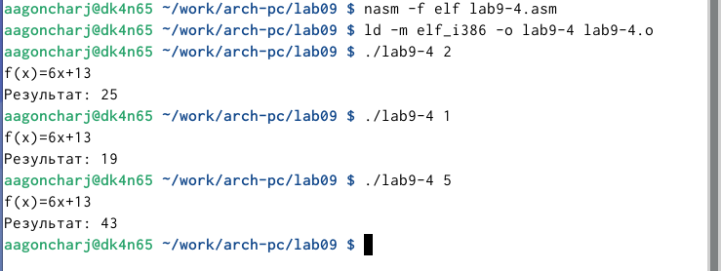

Рис. 27: Запуск файла

### 4.6.1 Листинг для файла lab9-4.asm

%include 'in_out.asm'  
  
SECTION .data  
prim DB 'f(x)=6x+13',0  
otv DB 'Результат: ',0  
SECTION .text  
GLOBAL _start  
_start:  
  
pop ecx  
  
pop edx  
  
sub ecx,1  
  
mov esi,0  
  
mov eax,prim  
call sprintLF  
next:  
cmp ecx,0  
jz _end  
  
pop eax  
call atoi  
call fir  
add esi,eax  
mul ebx  
  
loop next  
  
_end:  
mov eax,otv  
call sprint  
mov eax,esi  
call iprintLF  
call quit  
  
fir:  
mov ebx,6  
mul ebx  
add eax,13  
ret

1. Создаю файл lab9-5.asm (рис. 28).

Рис. 28: Создание файла

Рис. 28: Создание файла

Открываю созданный файл и ввожу в него текст программы из листинга 9.3 (рис. 29).

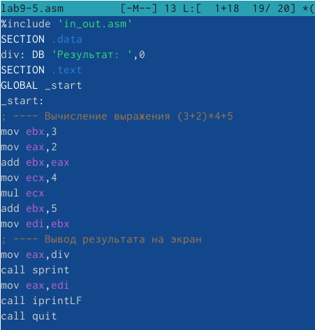

Рис. 29: Текст программы в файле

Создаю исполняемый файл и запускаю его (рис. 30). Ошибка арифметическая, так как вместо 25,программа выводит 10.

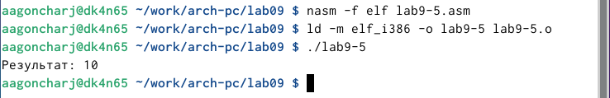

Рис. 30: Запуск программы

После появления ошибки, я запускаю программу в отладчике (рис. 31).

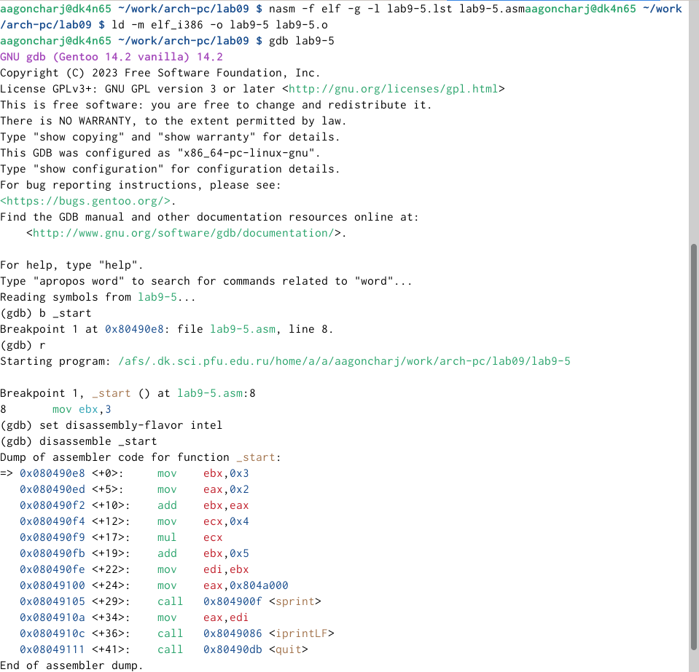

Рис. 31: Запуск программы в отладчике

Я открыла регистры, поняла что регистры стоят не на своих местах и исправила это (рис. 32).

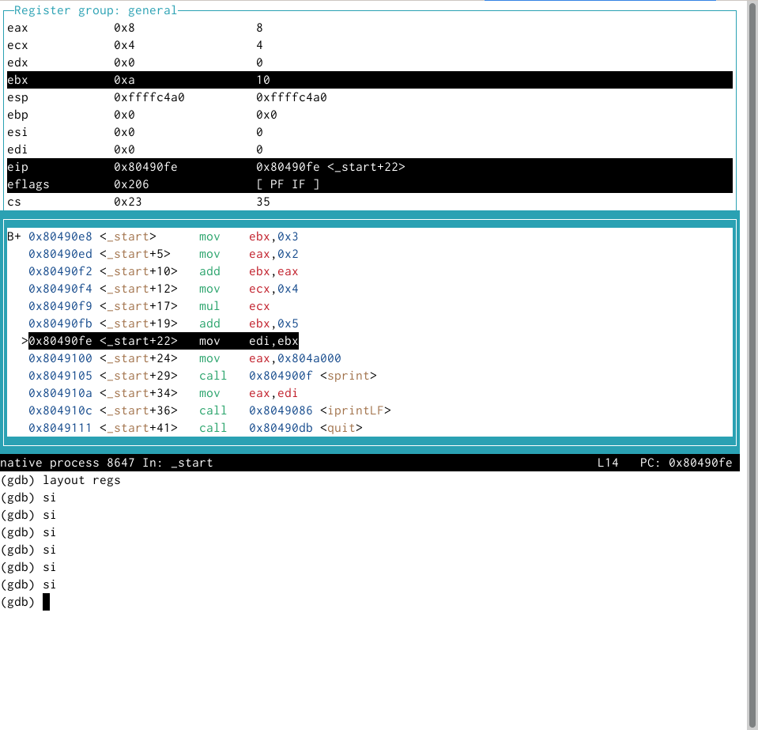

Рис. 32: Анализ регистров

Я изменила регистры(рис. 33) и запустила программу(рис. 34). Программа вывела 25, то есть все работает правильно.

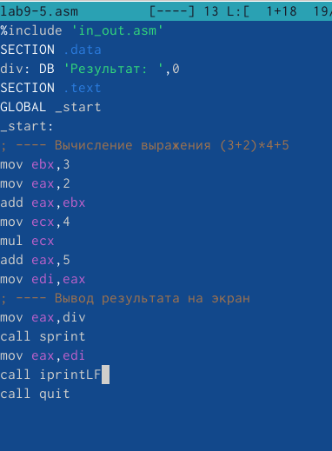

Рис. 33: Изменение программы

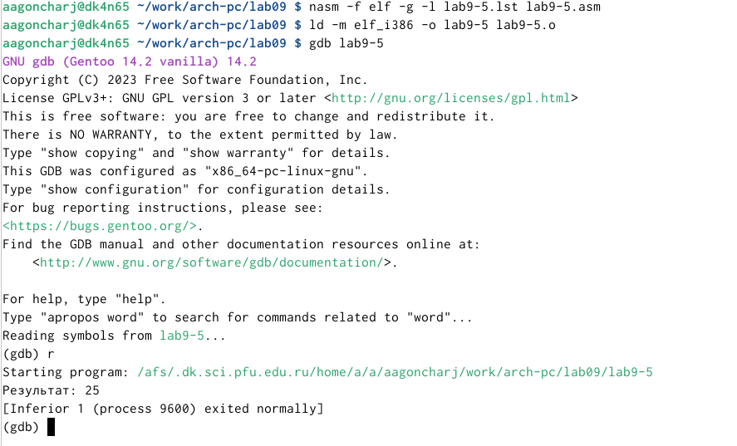

Рис. 34: Запуск программы

### 4.6.2 Листинг для файла lab9-5.asm

%include 'in_out.asm'  
SECTION .data  
div: DB 'Результат: ',0  
SECTION .text  
GLOBAL _start  
_start:  
; ---- Вычисление выражения (3+2)*4+5  
mov ebx,3  
mov eax,2  
add eax,ebx  
mov ecx,4  
mul ecx  
add eax,5  
mov edi,eax  
; ---- Вывод результата на экран  
mov eax,div  
call sprint  
mov eax,edi  
call iprintLF  
call quit

# 5 Выводы

При выполнении данной лабораторной работы я приобрела навыки написания программ с использованием подпрограмм, а также ознакомилась с методами отладки при помощи GDB и его основными возможностями.

# Список литературы

1. Таненбаум Э., Бос Х. Современные операционные системы. 4-е изд. СПб.: Питер, 2015. 1120 с.

2. Robbins A. Bash Pocket Reference. O’Reilly Media, 2016. 156 с.

3. Zarrelli G. Mastering Bash. Packt Publishing, 2017. 502 с.

4. Newham C. [Learning the bash Shell: Unix Shell Programming](http://www.amazon.com/Learning-bash-Shell-Programming-Nutshell/dp/0596009658). O’Reilly Media, 2005. 354 с.